cmdslñ

lealtad

Presentada a:
peipa
altp
klafdsn@lkals
3154 ext 234

Presentada por: | Revisada por:
José Bermeo | Felipe Bolívar Arango
Director de Proyecto | Director de Mercadeo
jbermeo@cnccol.com | fbolivar@cnccol.com
(57) 1 3394888 Ext. 2311 - 3153403944 | (57) 1 3394888 Ext. 2207 - 3132264713
Bogotá, 1 de marzo de 2013
Centro Nacional de Consultoría S.A.
Calle 34 Nro. 5 _ 62 Bogotá / Teléfono: 339 48 88 / Fax: 287 26 70
www.centronacionaldeconsultoria.com

 | 1.Contexto | 2.Objetivos | 3.Solución | 4.Anexos | 5.Comercial

investigación + conversación = acción

El Centro Nacional de Consultoría es una firma de investigación y consultoría, centrada en la creación de valor a través de la escucha generosa de sus necesidades, el estudio cuidadoso de sus problemas y el desarrollo de soluciones comercialmente viables que les garanticen el progreso.
El Centro se compromete con un nuevo liderazgo de servicio construido sobre cuatro dimensiones: el sentido de realidad, la ética, la visión y el coraje para hacer siempre la tarea.

 | 1.Contexto | 2.Objetivos | 3.Solución | 4.Anexos | 5.Comercial
CONTEXTO
estamos probando

 | 1.Contexto | 2.Objetivos | 3.Solución | 4.Anexos | 5.Comercial
OBJETIVOS

GENERAL:
Contar con indicadores efectivos de &#147;valor y posicionamiento de marca&#148; que le permitan definir un mensaje claro y uniforme en el uso de la marca y así tomar decisiones estratégicas sobre su eje de comunicación, servicio, y demás componentes de posicionamiento.

ESPECIFICOS:
Conocer el valor de la marca:Calidad de la marcaLealtad hacia la marca Reconocimiento de la marcaAsociaciones de la marcaIdentificar el nivel de conocimiento de la marca:Top of MindRecordación espontánea de marcasRecordación total de marcasDeterminar el nivel de contacto con la marca: Prueba, compra, recompra Hábitos de consumoEstablecer la actitud general del consumidor hacia la marca:AcercamientoPreferenciaEstablecer la jerarquía de los atributos de marca en una empresa de artículos para el hogar.Determinar la deseabilidad de los atributos de imagen en empresas de retail de productos para el hogar.

 | 1.Contexto | 2.Objetivos | 3.Solución | 4.Anexos | 5.Comercial
METODOLOGIAS
Metodología: | Café Conversación (World Café)
Título: | cafe 1
Temas: | iniciatias  programs
Ciudad: | bogota alta
Número de sesiones: | 4
Lugar donde se va a realizar: | Sala de conferencia cliente
Duración: | 45 min
Metodología: | Entrevistas en Profundidad
Título: | Entrevistas 1
Temas: | Profundizar  peifa
Segmento: | Socios
Muestra: | 10
Metodología: | Entrevistas Cara A Cara
Título: | Cuanti 1 hogares
Temas: | hogares profundidad
Universo: | Hogares alrededor del punto de referencia
Marco estadístico: | Base de datos entregada por el universo
Segmento: | Casinos
Universo:
Muestra: | 200
Error muestral: | 7%
Segmento: | Eventos
Universo: | 100
Muestra: | 143
Error muestral: | 8%

 | 1.Contexto | 2.Objetivos | 3.Solución | 4.Anexos | 5.Comercial
CALENDARIO
Actividades | Responsable | 1 | 2 | 3 | 4 | 5 | 6 | 7 | 8 | 9 | 10 | 11 | 12 | 13 | 14
Reuniones Para Ajustar Objetivos, Tiempos Y Otros | CNC-Entidad Cliente
Entrega De Materiales Para El Desarrollo Del Estudio | Entidad Cliente
Elaboración De Instrumentos De Recolección | CNC-Entidad Cliente
Aprobación De Instrumento De Recolección Y Aprobación De Análisis Específicos A Desarrollar | CNC-Entidad Cliente
Recolección De La Información | CNC
Procesamiento Y Análisis | CNC
Entrega De Resultados Informes Y Otros | CNC

Ruta Crítica:
La ruta crítica es la secuencia de los elementos terminales del proyecto que determinan el tiempo en el que es posible completar el proyecto. La duración de la ruta crítica determina la duración del proyecto entero. Cualquier retraso en un elemento de la ruta crítica afecta la fecha de terminación planeada. Los pasos de la ruta crítica son los siguientes:
- El proceso de planeación en donde se elaboran los formularios, las bases de datos y se revisan los objetivos del proyecto.
- Una vez aprobados los formularios y guías (todos), las bases de datos, listados y sus muestras se realiza el entrenamiento a encuestadores y se prueban en campo dando inicio a la etapa de recolección de la información (Trabajo de Campo).
- Simultáneamente se elaboran los programas de captura y procesamiento, se critican, codifican y digitan las encuestas, a medida que se va realizando el trabajo de campo.
- Una vez terminado la recolección y de digitar todas las encuestas se inicia el procesamiento, generando tablas de tabulación. Por último, con ellas se analizan los resultados y graficados en una presentación de ppt.

 | 1.Contexto | 2.Objetivos | 3.Solución | 4.Anexos | 5.Comercial
EQUIPO DE TRABAJO
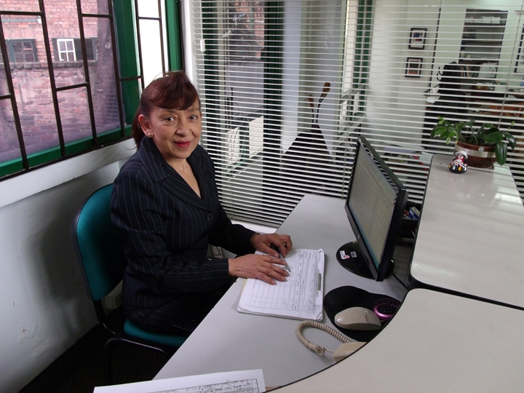
Carmenza Castro
Moderador
Más de siete años de experiencia en el Centro Nacional de Consultoría en el área cualitativa como entrevistadora, supervisora de campo presencial, citadora para entrevistas en profundidad, reclutadora de sesiones de grupo, cafés conversación, etnografías y auxiliar de dirección de estudios. Desde el año 2012 se desempeña como coordinadora de campo del área cualitativa.
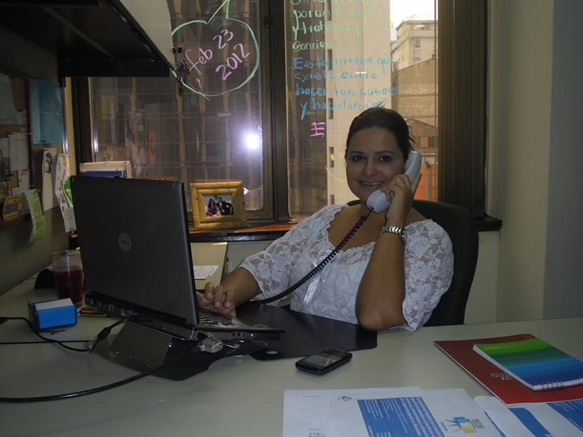
Claudia Osorno
Coordinador de Trabajo de Campo
Psicóloga de la Universidad San Buenaventura, cuenta con una amplia experiencia en investigación de mercados. En el Centro Nacional de Consultoría, su actividad ha estado enfocada en la dirección de estudios cualitativos por más de doce años para clientes como EPM, Isagen, Isa, Metro de Medellín, ARP SURA, ARP Sura, EPS Sura, entre otros
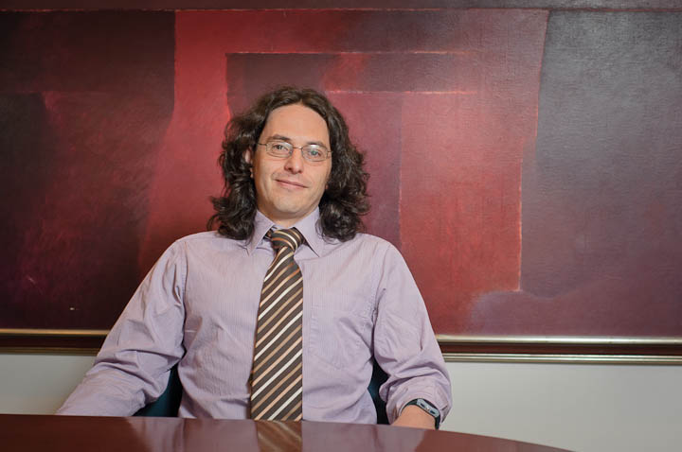
Fabricio Alarcón
Director de estudios Cualitativos
Tiene más de 10 años de experiencia liderando proyectos en el área de Marca y Medios. Entre otros, ha dirigido el Estudio Continuo de Audiencia de Radio (ECAR), desde su creación en agosto de 2008, y ha estado encargado de más de 10 mediciones del Estudio General de Medios (EGM) como operador de campo. Entre otras cuentas que ha manejado están los estudios de marca y medios para ETB, Cerrejón Coal, Havas Media y Camacol.

 | 1.Contexto | 2.Objetivos | 3.Solución | 4.Anexos | 5.Comercial
INVERSION
No. | DESCRIPCION | Cantidad | Valor Unit. | Valor Total
1 | Dirección de estudios | 1 | 7,000,000 | 7,000,000
2 | Café Conversación (World Café) - bogota alta | 4 | 7,000,000 | 28,000,000
3 | Entrevistas en Profundidad - Socios | 10 | 350,000 | 3,500,000
4 | Entrevistas Cara A Cara - Casinos | 200 | 54,000 | 10,800,000
5 | Entrevistas Cara A Cara - Eventos | 143 | 52,000 | 7,436,000
 | Subtotal |  |  | 56,736,000
 | IVA |  |  | 9,077,760
 | TOTAL |  |  | $ 65,813,760

Forma pago:
30% con la aprobación de guías y/o formularios, 30% con la terminación de la recolección de la información, 40% con la entrega final.
Validez de la propuesta:
La propuesta tiene a validez de 60
días calendario desde la fecha de presentación.

 | 1.Contexto | 2.Objetivos | 3.Solución | 4.Anexos | 5.Comercial
PRODUCTOS
- Guías y/o formularios aprobados
- Grabaciones y otros recolectados
- Base de datos
- Tabulados o tablas de salida en el programa original
- Informe (1 con los hallazgos que lo apoyen)
- 1 presentación

 | 1.Contexto | 2.Objetivos | 3.Solución | 4.Anexos | 5.Comercial
CONTROL DE CALIDAD
El Centro Nacional de Consultoría:
- Declara que cuenta con los recursos humanos, científicos y técnicos necesarios para llevar a cabo de manera exitosa el proyecto descrito en la presente propuesta.
- Está certificado en las normas ISO 9001:2008 e ISO 20252:2006 por la firma SGS. La propuesta que se presenta atiende los lineamientos establecidos en estas normas.
- Adhiere al Código Internacional CCI/ESOMAR de Prácticas Legales en Materia de Investigación de Mercados, Social y de Opinión.
- Incorporará personal externo de reconocida idoneidad en la etapa del estudio que lo requiera, si se considera necesario para el éxito del estudio.
- Guardará la información recogida por un período de 12 meses y copia magnética de informes finales por 24 meses. (A solicitud del cliente los tiempos se ajustarían).
- Cuenta con la Vicepresidencia Administrativa y de Calidad abierta a oír en todo momento cualquier observación que pueda mejorar nuestro servicio.

